**Dechra organiza dos webinars sobre el uso de aliamidas con la Dra. Chiara Noli**

Dechra se complace en anunciar la realización de dos webinars especializados en dermatología veterinaria sobre el uso de aliamidas en perros y gatos. Una nueva alternativa en el tratamiento de la alergia cutánea que será impartido por la Dra. Chiara Noli, reconocida experta internacional en dermatología veterinaria. Las ponencias se realizarán de forma online durante los meses de septiembre y octubre de 2024, y está dirigido a profesionales veterinarios interesados en el manejo de enfermedades dermatológicas en animales de compañía.

**Dra. Chiara Noli: Ponente de renombre internacional**

La Dra. Chiara Noli es licenciada en Medicina Veterinaria por la Universidad de Milán y especialista en dermatología veterinaria desde 1996. Con una carrera profesional de más de 25 años, ha trabajado como dermatóloga en clínicas y hospitales veterinarios en Italia y Francia, además de ser una autora prolífica en varias revistas científicas y conferencista en eventos internacionales. Su extenso conocimiento en el tratamiento de afecciones dermatológicas en perros y gatos la posiciona como una referente en la investigación y aplicación de terapias innovadoras.

**Aliamidas: Un avance en el tratamiento de alergias cutáneas**

Las aliamidas son compuestos con propiedades antiinflamatorios y antipruriticas que ayudan a regular la respuesta inmunitaria en perros y gatos, ofreciendo una alternativa eficaz en el manejo de la dermatitis alérgica. Estos compuestos actúan sobre los mastocitos presentes en la piel, ayudando a reducir la inflamación y mejorando la calidad de vida de los pacientes afectados por alergias cutáneas, una condición cada vez más común en animales de compañía. Durante estos webinars, la Dra. Noli abordará en profundidad cómo las aliamidas pueden integrarse en los tratamientos actuales y sus beneficios en el control de la sintomatología.

**Redonyl Ultra,** de Dechra, es un nutraceútico que contiene palmitoiletanolamida (PEA), una amida producida de forma natural por las células de la piel. Se encuentra en forma ultramicronizada para incrementar su absorción.

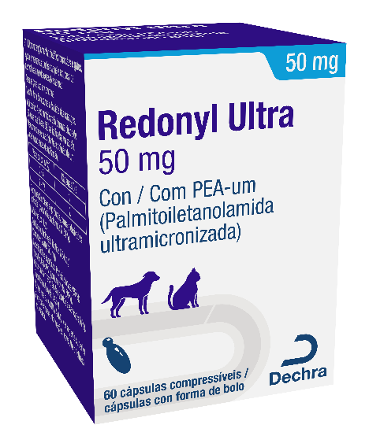

Estas charlas son una oportunidad única para que los veterinarios amplíen sus conocimientos sobre tratamientos innovadores que mejoran la salud dermatológica de sus pacientes.

Información sobre los webinars:

* **Utilidad de las aliamidas en la dermatitis atópica canina**

Fecha: lunes, 30 de septiembre de 2024

Hora: 20:30h

Inscripción gratuita: <https://us06web.zoom.us/webinar/register/WN_MrsGoQ5NQTmO8Gd0MTnfFQ?utm_source=press+release&utm_medium=Online+vet+journals&utm_campaign=Webinar+Redonyl+Dog#/registration>

* **Utilidad de las aliamidas en el síndrome atópico cutáneo en gatos**

Fecha: lunes, 21 de octubre de 2024

Hora: 20:30h

Inscripción gratuita: <https://us06web.zoom.us/webinar/register/WN_1nOQ_u3ASFyqZKmqR0Gyvg?utm_source=press+release&utm_medium=Online+vet+journals&utm_campaign=Webinar+Redonyl+Cat#/registration>

Para más información, por favor contacte con el delegado de Dechra en tu zona o visita su página web, [www.dechra.es](http://www.dechra.es).